GIMNASTIČNE VAJE:

- GIMNASTIČNE VAJE Z RUTO
- GIMNASTIČNE VAJE S TENIŠKO ŽOGICO ALI ŽOGICO IZ PAPIRJA I.
- GIMNASTIČNE VAJE S TENIŠKO ŽOGICO ALI ŽOGICO IZ PAPIRJA II.
- GIMNASTIČNE VAJE S KOLEBNICO
- GIMNASTIČNE VAJE V PARU I.
- GIMNASTIČNE VAJE V PARU II.
- GIMNASTIČNE VAJE BREZ ORODJA I.
- GIMNASTIČNE VAJE BREZ ORODJA II.
- GIMNASTIČNE VAJE BREZ ORODJA III.

GIMNASTIČNE VAJE Z RUTO

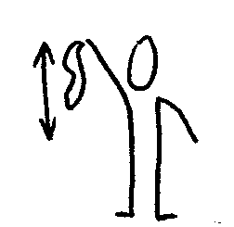 | Ruto primemo z desno roko za vogal, z njo mahamo po desni strani telesa gor in dol. Ponovimo z levo roko.
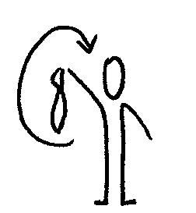 | Ruto primemo za vogal z eno roko, krožimo – naprej in nazaj. Menjamo roki.
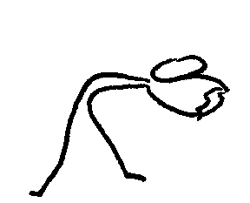 | Stojimo razkoračno, ruto držimo z obema rokama, naredimo predklon, nato zaklon.
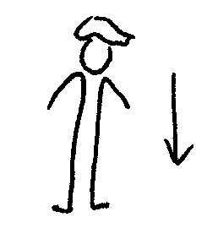 | Ruto prepognemo in položimo na glavo. Poskušamo sesti in vstati, ne da bi nam pri tem padla z glave.
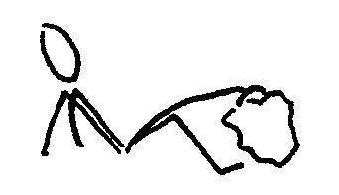 | Sedimo, ruta leži pred nami na tleh. Z nožnimi prsti dvignemo ruto visoko.
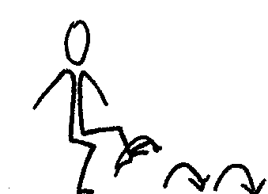 | Ruto obesimo prek levega stopala, nato skačemo po desni naprej. Ponovimo z drugo nogo.
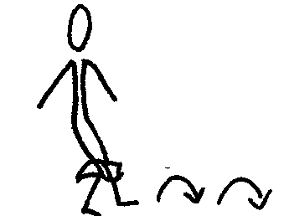 | Ruto držimo med koleni in skačemo naprej.
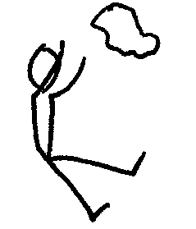 | Sedimo, ruto zmečkamo in jo vržemo. Hitro vstanemo, poberemo ruto in sedemo. Kdo je najhitrejši?

GIMNASTIČNE VAJE S TENIŠKO ŽOGICO ALI ŽOGICO IZ PAPIRJA I.

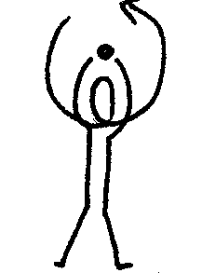 | Rahla razkoračna stoja. Žogo držimo z iztegnjenima rokama nad glavo. Z žogo poskusimo orisati čim večji krog, pri tem žogo spremljamo s pogledom. Še v drugo smer.
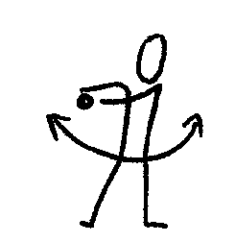 | Enak položaj. Žogo držimo v iztegnjenih rokah pred sabo. Delamo zasuke v levo in desno, žogo spremljamo s pogledom.
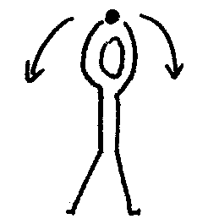 | Enak položaj. Žogo držimo z iztegnjenima rokama nad glavo. Delamo odklone v levo in desno, žogo spremljamo s pogledom.
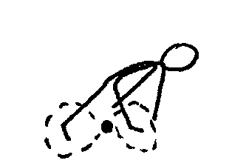 | Široka razkoračna stoja. Žogo kotalimo v osmici med nogama.
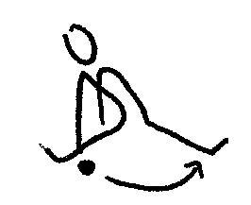 | Sedimo na tleh, nogi naj bosta čim bolj narazen. Žogo kotalimo od stopala ene noge do stopala druge noge.
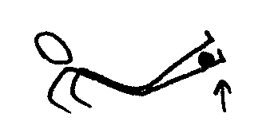 | Sedimo na tleh, nogi imamo skupaj. Žogo postavimo na gležnje, nato dvignemo nogi, da se nam žoga prikotali v naročje.
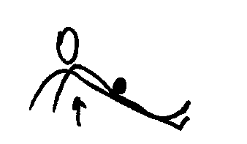 | Enak položaj. Žogo postavimo na boke, nato boke dvignemo, da se nam žoga prikotali do gležnjev.
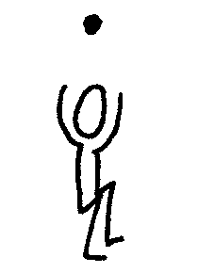 | Stojimo. Ko naredimo počep, žogo vržemo nad sabo, vstanemo in žogo ujamemo.
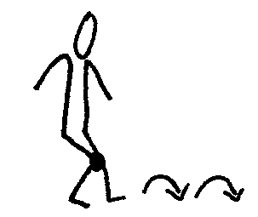 | Žogo damo med kolena in sonožno poskakujemo naprej.

GIMNASTIČNE VAJE S TENIŠKO ŽOGICO ALI ŽOGICO IZ PAPIRJA II.

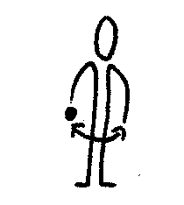 | Stojimo. V eni roki držimo žogico, roki sta stegnjeni. Žogico si podajamo iz roke v roko najprej pred sabo, nato za sabo in nad glavo.
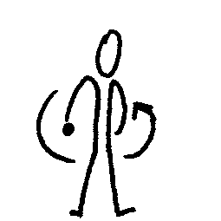 | Enak položaj. Žogico si podajamo okrog pasu.
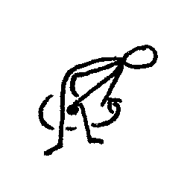 | Trup je sklonjen naprej, žogico si podajamo iz roke v roko kakor zgoraj, toda okrog nog.
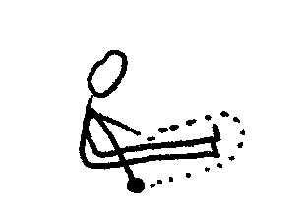 | Sedimo. Žogo kotalimo okrog iztegnjenih nog od desnega boka k levemu in nazaj.
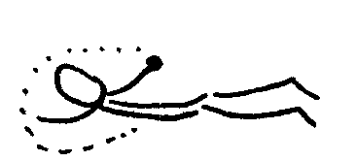 | Ležimo na trebuhu. Žogico kotalimo okrog glave od desnega boka k levemu in nazaj.
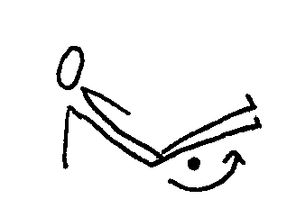 | Sedimo, nogi sta stegnjeni. Dvignemo obe nogi in žogo podkotalimo.
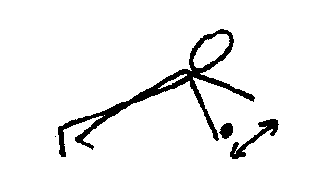 | Položaj je opora ležno za rokama (skleca). Žogo kotalimo od ene roke k drugi.
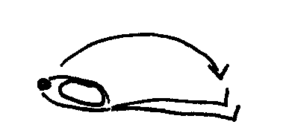 | Uležemo se na hrbet, žogo držimo z obema rokama nad glavo; nato sedemo in žogo položimo med gležnje obeh nog. Zopet ležemo, noge prek glave nesejo žogo rokam, te jo primejo...
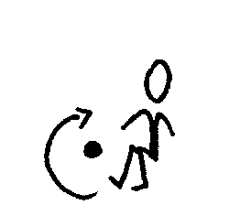 | V čepenju se pomikamo okrog žoge. Vadimo le kratek čas!

GIMNASTIČNE VAJE S KOLEBNICO

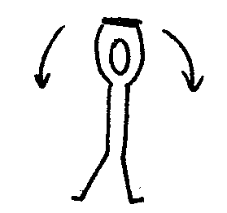 | Stojimo razkoračno, kolebnico držimo nad glavo, delamo odklone trupa v levo in desno.
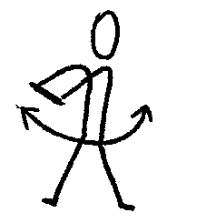 | Stojimo razkoračno, kolebnico držimo pred prsmi, trup sukamo v levo in desno.
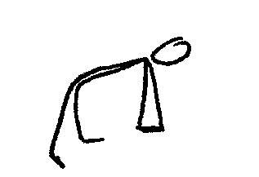 | Stojimo z nogama skupaj, kolebnico držimo nad glavo; iz vodoravnega predklona naredimo globok predklon in nazaj.
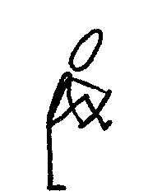 | Stojimo, prepognjeno kolebnico držimo na obeh koncih; kolebnico prestopamo naprej in nazaj.
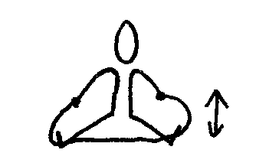 | Sedimo, nogi sta narazen. Kolebnico zataknemo za stopala. Noge dvigamo in spuščamo.
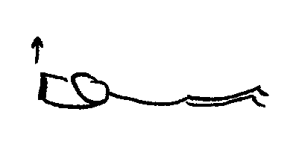 | Ležimo na trebuhu, kolebnico držimo z obema rokama pred seboj. Roke dvignemo, položaj zadržimo 3 s.
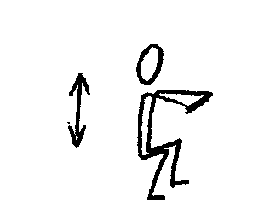 | Kolebnico držimo v predročenju. Delamo počepe s petami na tleh.
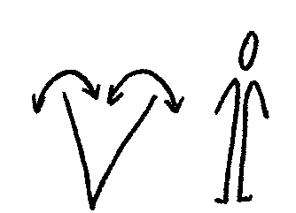 | Kolebnico položimo na tla v obliki črke V in preskakujemo njene krake.
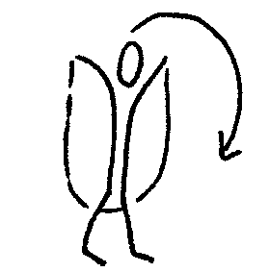 | Stojimo, vsaka roka drži en konec vrvi, ki leži za telesom. Zamahnemo z vrvjo in jo čez glavo vržemo naprej ter prestopimo.

GIMNASTIČNE VAJE V PARU I.

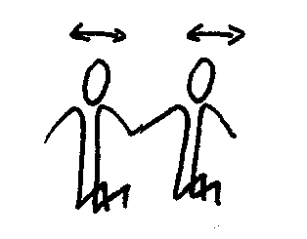 | Učenca poklekneta drug poleg drugega, se primeta za notranji roki in sukata glavo – pogledava se, pogledava proč.
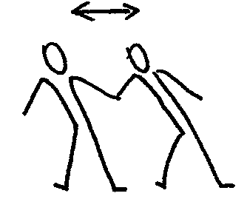 | Par stoji razkoračno, drži se za notranji roki, dela vezane odklone v levo in desno.
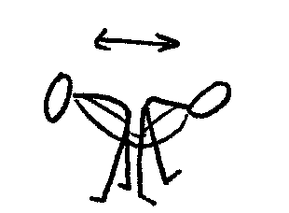 | Žaganje drv. Oba sta v predklonu, obrnjena s hrbtom drug proti drugemu, vlečeta se za roke.
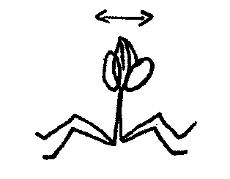 | Učenca se usedeta s hrbtoma skupaj, z rokami se primeta nad glavo; zibata se naprej in nazaj.
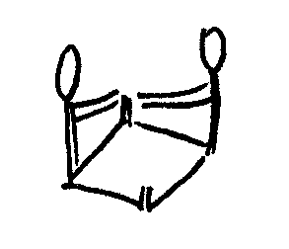 | Par sedi obrnjen drug proti drugemu in se spušča k levi in desni nogi.
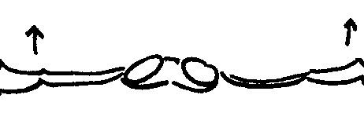 | Ležemo na trebuh, se z rokami v predročenju primemo in dvigujemo noge čim višje.
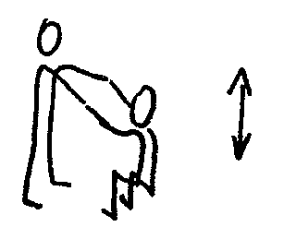 | Črpanje vode – učenca se menjavata v počepu in stoji.
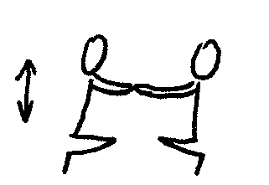 | Učenca klečita in se držita za roke. Oba hrati vstaneta in nato zopet poklekneta. Pri tem se ne smeta spustiti.
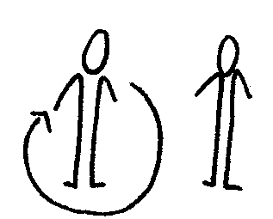 | Tek okrog partnerja.

GIMNASTIČNE VAJE V PARU II.

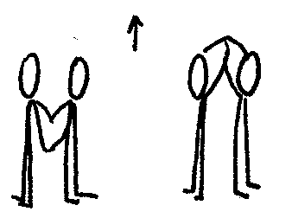 | Par stoji s hrbtom skupaj, držita se za roki; roki odročita in zaročita in nazaj v začetni položaj.
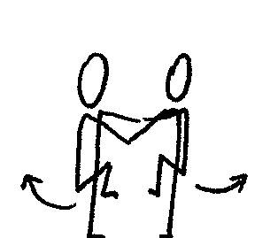 | Par stoji z obrazom drug proti drugemu, drži se za roke; dvigneta koleno iste noge in z njo zamahneta nazaj.
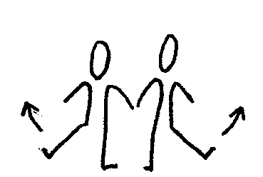 | Učenca stojita drug ob drugem, držita se za notranji roki; odnožujeta zunanjo nogo. Nato položaj menjata.
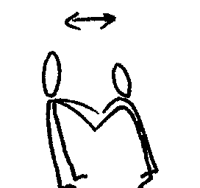 | Par stoji z obrazom drug proti drugemu, drži se za roke; zibata se na stopalih – s prstov na peto in obratno.
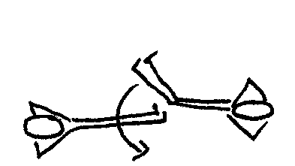 | Par leži na hrbtu, roke ima pod glavo; drugi dvigne nogi in jih položi na drugo stran nog prvega. Isto ponovi prvi.
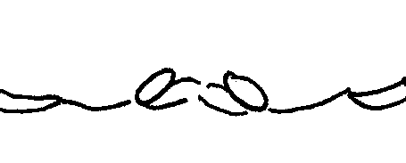 | Par leži na trebuhu drug proti drugemu; dvigneta zgornji del trupa in ploskneta nad glavo.
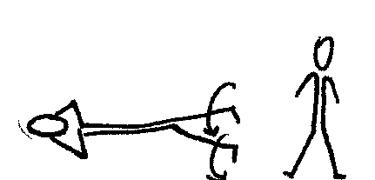 | Prvi leži na trebuhu z nogama narazen, drugi skaklja sonožno čez nogi. Zamenjata položaj.
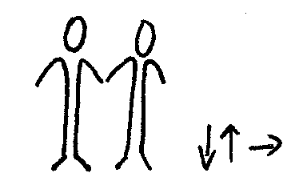 | Par stoji skupaj, držita se za roki; sonožno skakljata naprej, nazaj, vstran.
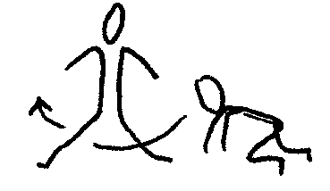 | Prvi stoji razkoračno, drugi mu zleze med nogama. Večkrat ponovita, nato menjata mesti.

GIMNASTIČNE VAJE BREZ ORODJA I.

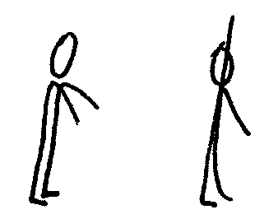 | Stojimo, z rokami ′plavamo′ - delamo gibe kravl in prsno.
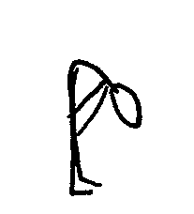 | Stojimo z nogami skupaj, naredimo globok predklon (opazujemo mravljo).
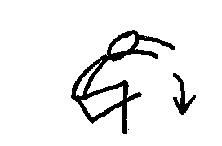 | Turški sed, roki vzročimo (cvetica raste), naredimo globok predklon (cvetica ovene).
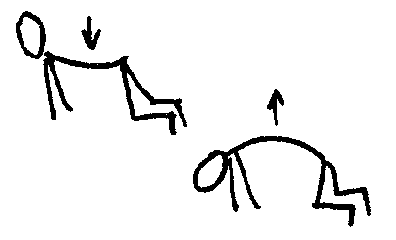 | Vzpora klečno – hrbet uleknemo, nato izbočimo (mačka).
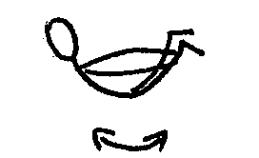 | Ležimo na trebuhu, se primemo za gležnje in se zibamo (zibelka).
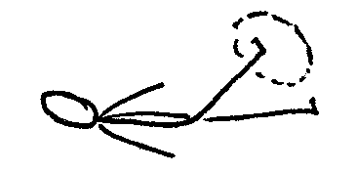 | Ležimo na hrbtu, z nogo zarišemo v zrak krog. Še z drugo nogo.
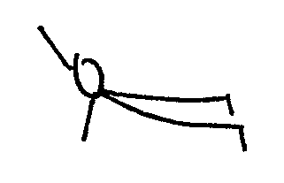 | Ležimo na trebuhu oprti na roke, pomahamo ostalim z levo, nato desno roko.
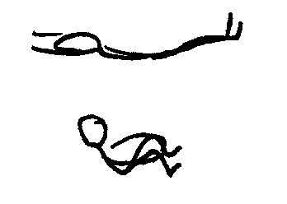 | Sedimo skrčeno, z rokami objamemo kolena (majhni/kratki smo), uležemo se na hrbet (veliki/dolgi smo).
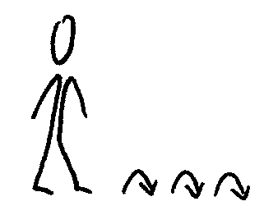 | Skakljamo sonožno po prostoru (žogica skaklja).

GIMNASTIČNE VAJE BREZ ORODJA II.

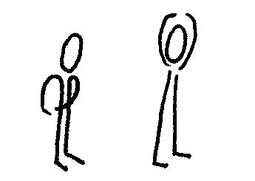 | Stojimo, izmenično ploskamo zadaj in nad glavo.
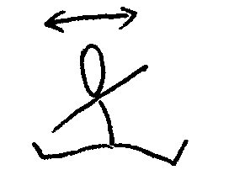 | Sedimo raznožno, roke odročimo, delamo odklone trupa.
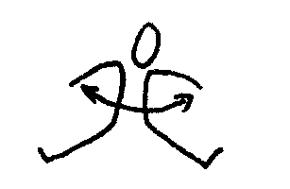 | Sedimo raznožno, roke odročimo, trup sukamo v levo in desno.
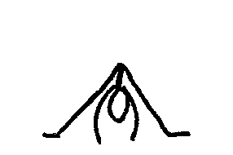 | Stojimo razkoračno, naredimo predklon do tal, pogledamo skozi noge.
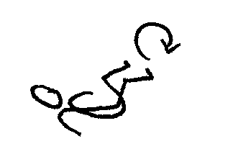 | Ležimo na hrbtu, dvignemo noge in ′vozimo kolo′.
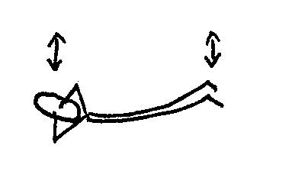 | Ležimo na trebuhu, roke damo na zatilje, zibamo se na trebuhu.
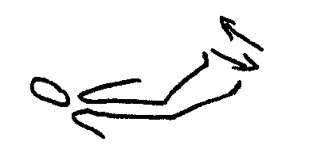 | Ležimo na hrbtu, nogi malo dvignemo, z nogami delamo ′škarjice′.
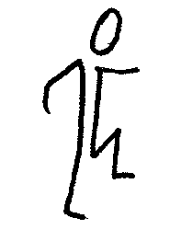 | Korakamo na mestu – visoko dvigujemo kolena in močno zamahujemo z rokami.
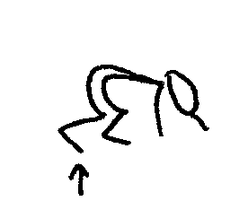 | Čepimo, opremo se na roke, sonožno skakljamo.

GIMNASTIČNE VAJE BREZ ORODJA III.

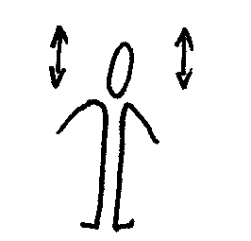 | Možiček kopitljaček – na en znak dvignemo roke, na drugega pa jih spustimo.
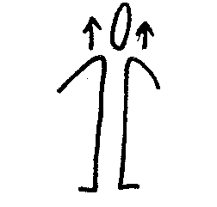 | Stojimo, dvigamo rami – obe hkrati, nato izmenično.
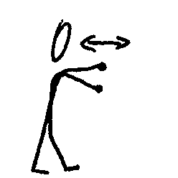 | Stojimo, roki predročimo, stisnemo jih v pest; roki iztegujemo in krčimo (testo valjamo). Gib je v začetku kratek, nato se daljša, čimbolj je testo zvaljano.
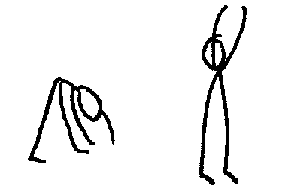 | Stojimo, naredimo predklon, se izravnamo, visoko dvignemo roke, stopimo na prste (perilo obešamo na visoko vrv).
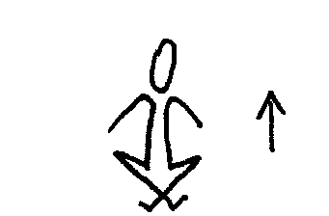 | Sedimo v turškem sedu. Kdo zna vstati brez pomoči rok?
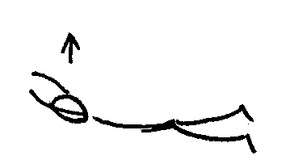 | Ležimo na trebuhu, dvignemo roke in petkrat plosknemo.
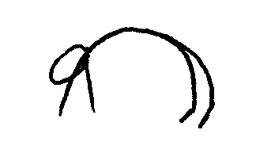 | Ležimo na trebuhu, nato se dvignemo, opremo na roke in stopimo na prste, dvignemo se čim više (naredimo most).
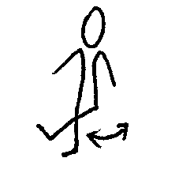 | Brcamo – konju nagajajo muhe, zato brca z nogo.
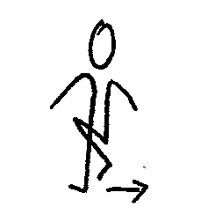 | Brisanje čevljev - umazane čevlje imamo, obrišemo jih v predpražnik.

